由 70 年代初期到 80 年代中期的十多年間，是香港 VHF/UHF 電信事業飛躍發展的黃金時期，尤其是中小型企業單位，更是人才與錢財大豐收的年代。在電信事業中，移動通信和無線電尋呼的發展最為蓬勃，筆者有幸 (也可能是不幸 )！適逢其會，在自願或被迫的情況，多多少少掌握了一些無線電通信的硬體技術。
而在 70 年代以前，香港的移動通信事業都被幾家大洋行所壟斷，VHF 通信機的機價、維修費、交貨期，都十分不合理。而由 60 年代開始起飛的香港中小企業很多，對交通運輸需求迫切，進而促使移動無線通信的發展。眼看大洋行的高額利潤，誘發很多工程技術人員出來創業，使香港的電信事業翻開新的一頁。
有競爭才有進步，針對大洋行的缺點，這批創業先鋒一般採用幾個方針：
- 從日本進口無線電機，價錢就比歐美產品便宜一大半 (當時 1 美元兌 450 日元以上 )。
- 加強服務並縮短維修期及系統調試期。
- 自製電源供應器、天線、濾波器、遙控器、頻率合成器，以能儘量減低成本來爭取顧客，還有一個很重要的因素 -- 縮短交貨期。
在上面第三點中的濾波器，是當時的 VHF 移動通信所必需的，因為當時的商業通信頻段多集中在 140-170MHz 之間，並且將移動通信及無線電尋呼頻率混雜在一起 (與現時廣州及上海等地很相似 )。
由於無線電尋呼電台的發射機數量多、分佈在城市的各個角落、24 小時開機 ON AIR、功率特大，因此，對於移動通訊的干擾十分嚴重，加上早期又沒有強制規定尋呼發射機在輸出端加入 ISOLATOR CIRCULATOR，因而產生強烈互交調制，造成極大的無線電污染。當時每個使用頻譜分析儀觀看 150MHZ 頻率左右的人，都會被那些雜亂無章的干擾訊號嚇一大跳。
而在移動通信系統中的汽車台，由於天線位置偏低以及可以選擇通信地點的特性，此一干擾狀況還可勉強忍受，但基地台就無處可躲了，一開機就是噪音，比現時 7060KHz 還嚴重。在這種情況下，就唯有加入濾波器來解決此問題 (但亦不能保證百分之百 OK)。

「空腔濾波器」能有效排除干擾
在眾多濾波器中，經過長期試驗，只有「空腔濾波器」 (CAVITY FILTER)，以其較高的 Q 值、較窄的通頻帶、以及能夠容許大功率通過的特性，才能較有效地排除干擾 (其實各參考書中早有此結論 )。
當時美製 4 吋直徑，頻寬 140-170MHz 的 CAVITY BAND PASS FILTER，一組單價超過 300 美元 (現在也差不多，但不包括運費 )；而有些洋行則向基地台收取 600 美元以上，所以當時的中小型電訊公司自己訂貨回來，以 400 多美元的價錢販售，便可爭取大量生意。但無論是誰，都受到美國廠方兩、三個月交貨期之困擾。另一方面，尋呼機業務發展越來越火熱，電波干擾也就更大，進而增加空腔濾波器的需求量。
在眾多因素影響之下，我們唯有硬著頭皮去嘗試仿製 CAVITY FILTER，在經過若干個晝夜試驗，與若干次失敗後，最後雖算是仿製成功，但卻不能完全達到廠製品的標準，其中主因大功率通過而引起的溫度問題未能解決。美製 FILTER 一般可通過 150W 左右的 FM 連續功率，而仿製品則只可通過 80W，再大則造成嚴重溫升及損耗。
到此地步，我們已經無心再試驗下去，因為：
- 大多數基地台的輸出功率都小於 50W FM 間斷功率 (法定為 25W。
- 改良機械結構及電鍍工藝會使成本上漲及製作週期延長。
- 各人工作繁忙。
仿製的空腔濾波器經多次在移動通訊系統使用後，基本上都可解決問題，這就成為我們當時的一個秘密武器。
現在向大家介紹的空腔濾波器，卻又不是上述的仿製品方案，因為該種方法要動用車床及燒鋁銲，相信不是大多數業餘無線電 OM 所能應付的。這個 CAVITY FILTER 的自製方法，是我們最早試驗的方法之一，材料十分容易找到，最重要的是加工方便，而其效果亦能解決大部份的 2 米波干擾。

高頻濾波器的工作原理和干擾訊號的情況
在討論實際製作之前，我們先來探討高頻濾波器的工作原理和干擾訊號的情況：
圖 1：在正常範圍內， 甲、乙台可以互相收到訊號但是在甲、乙中間位置的丙台用同一頻率發射訊號，只需 1/4 的功率 (6.25W)， 就可構成干擾。
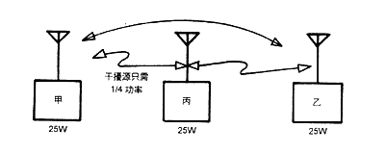
- 大部分的 2 米通訊都是 FM 模式，而 FM 電波在發射時，高頻功率基本上是恆定的；例如當甲台發射訊號給乙台接收時，無論甲台是否向 MIC 講話，只要一按發射，就有固定的功率出去；以 25W 功率為例，在正常範圍內，甲、乙台可以互相收到彼此的訊號；但是，如果在甲、乙之中間位置有一丙台用同一頻率發射訊號，無論是有意或無意，根據電場密度計算，他只需 1/4 的功率 (6.25W)，就可構成干擾；如果丙台亦是 25W 時，則甲與乙台就極難通訊了。同理，只有當甲、乙台的發射功率各增加 4 倍，即 QRO 到 100W，才有可 能開始 QSO( 但也不能排除丙的 QRM 干擾 )，如圖 1。因此，在 FM 模式的情形下，同一頻率的刻意干擾，在技術上而言是很難排除的，即使加入大烏龜 (功率放大器 )，成效並不顯著。這是 DX 通訊不鼓勵用 FM 而用 SSB 模式的原因之一，因為 SSB 在講話時才有功率發射，相信丙台的干擾源不會有這麼久的耐性，去搞這種損人不利己的行為。
- 上述人為干擾並不是人多數城市的 QRM 來源，實際上，污染電波主要源自發射機之間的互交調制，因為城市中的商用 VHF 波段多在 132~174MHz 範圍內，而商業電台的天線和發射機又經常十分靠近，例如 A 台 (147MHz) 與 B 台 (140MHz) 在正常時不曾產生干擾，但是任何發射機都會有二次或以上的諧波產生，所以 A 台就存在 147x2=284MHz 的訊號；如果 A 台在天線與發射機之間沒有加入空腔濾波器 (香港規定要加入 )，則 284MHz 訊號會經天線發射出去，而進入鄰近的 B 台去。如圖 2。
圖 2：污染電波主；要源自發射機之間的互交調制。
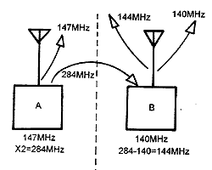
如果 B 台同樣在天線與發射機間也沒有加入空腔濾波器時，則 284MHz 就交連到 B 台末級功率晶體管去，由於晶體管有混頻功能，因此，284MHz 就會與 B 台原來的 140MHZ 混頻，結果便差出 284 - 140 = 144MH2 來 (還有 284 + 140 =424MHz)，這個 144MHz 的功率雖然不大，但亦往往有幾百毫瓦 (約 500mW)；這在方圓 1~2 公里範圍內所構成的 QRM 是相當嚴重的。
這種干擾是成對地差頻出現的，這些成對頻率說多不多，說少亦不少，但在世界上很多城市裡亦能容忍，因為如果上述 A、B 兩台都是交通運輸或保安業務的移動通信時，不可能經常都 A、B 兩台同時發射訊號吧，因此產生的 144MHZ 干擾就不那麼頻繁。
可惜在十多年前的香港或現在的廣州上海等地，市內有數百上千的傳呼發射機在 24 小時發射訊號，互交調制干擾的出現便成為必然了。而且由於上述發射機是分佈於城市每一角落，因此，2 米波的業餘電台就很難倖免。
- 由 1991 年之後，香港的尋呼業務經將頻率遷移到 172MHZ 及 280MHz，理應全無 QRM。但實際上，干擾仍然存在，尤其是手機的情況，更為嚴重，車機與座台機則視地點而定。這種情況則與現在商品化的 2 米波業餘收發機的接收前端 (FRONT END) 有關。
2 米波業餘收發機由於希望接收範圍寬闊，許多機器的標稱範圍在 130~170MHz 內，有的甚至更寬，接收機的選台功能 (選擇性 )，就幾乎完全落在中頻放大器及濾波器上，而高頻部分的選擇性，大多只能通過改變加在電容二極管上的電壓來進行，如圖 3；而這諧振電路的 Q 值是很有限的。同時，很多手機為了減輕重量及體積，在高頻放大級又沒有良好的金屬隔離殼，極易引起下面的干擾：
圖 3：高頻之間的選擇性，大多只能通過改變加在變容二極體上的電壓來進行。
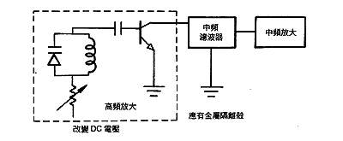
鏡頻干擾： 當您的接收機要收聽 144.500MHZ 的訊號時，為了要差頻出 10.7MHz( 或 16.9MHz 21.4MHZ 等 )的中頻訊號，機內的本地振盪級 (LOCAL OSC) 就必須產生一個 165. ． 2MHz 的訊號 (165.2- 144.5=10.7MHz)。但是，如果機器的高頻選擇性不夠好，附近若有 175.9 或 170.55MHz 的電台在發射，您的電台必受干擾，因為：175.9 - 165.2 = 10.7MHz；170.55 - 165.2 = 5.35MHz，而 5.35x2 = 10.7MHz；當 175.9 或 170.55 訊號衝破高頻選擇電路後，無論機器的中頻放大器如何優良，濾波器如何尖銳，都不可避免受到干擾。
圖 4：鏡頻干擾。
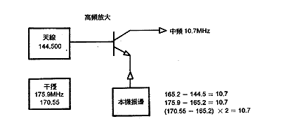
鏡頻干擾由於亦需成對的頻率，並與 144-146MHz 訊號有差頻因素的發射機發射才形成 QRM，因此干擾也不算太嚴重。如圖 4。
互交調制干擾：這是構成干擾的最大來源。因為如果接收機的高頻選擇性不夠尖銳，由 132~174MHz 波段中，任何有一對頻率相差 10.7MHz( 或其它中頻數值 )。如圖 5，便會輕易進入高頻放大級的晶體管或 FET 場效應管，經混頻後便會產生 10.7MHz 訊號而形成干擾。同理，由於干擾訊號頻率是正正式式的 IF 中週頻率，所以無論在高放電路以後怎樣想辦法，也是枉費心機。
圖 5：互交調制干擾原理。
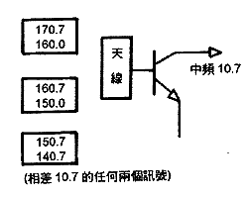
所以很多 HAM 都會發現，如果單從產品說明書去看，很多手機的靈敏度及選擇並不比座台機弱，有些手機的靈敏度甚至比座台機還高，但實際用起來就不是那回事，同一天線接上座台機可以通聯到的 QSO，手機一接上去卻吵到不能忍受，SQL 鈕完全旋盡亦枉然，這就是由於座台機的高放電路有多級的 LC 選擇電路，能排除很多的鏡頻干擾和互交調制干擾，手機則可說是處於不設防狀態了。
由此應不難明白，為什麼很多座台機只能工作於 144~148MHz 的狹窄一段頻率。這亦說明窄頻帶的商業收發機，如計程車或貨車上的機器，通常都有較高的抗干擾能力的原因。
從上面情況看來，干擾訊號在排除人為因素後，最大的來源在於互交調制 (INTERMODULATION)；而互交調制的形成亦分為：(1) 外部的眾多發射機和 (2) 自己接收機的高頻放大電路兩個部分所產生的、
在發射機方面，很多歐美國家，包括香港在內，從 80 年初開始，已經規定所有 VHF/UHF 發射機 (包括尋呼發射機 )，都要加上高頻隔離器和空腔濾波器，使互交調制減到最小。
在接收機方面，因為大多數收發機在接收和發射時都用同一組天線，所以空腔濾波器亦使接收部分的互交調制干擾減小；這就是前文提到那段時間市場上需要大量空腔濾波器的原因之一。
至此，還要解釋濾波器的工作原理，和空腔式濾波為什麼比其它濾波器有絕對的優勢，迫使我們在價格昂貴的情況下仍要購買呢？
首先，我們知道由線圈 L 和電容器 C，就可以構成選頻電路，如圖 6，當有一個交變高頻訊號加到 LC 電路上時，由於 C 使訊號成分的電流相位超前於電壓，而 L 使電壓相位超前於電流，其中的相位差與訊號源的頻率有關。如果信號源的頻率是可變化的時候，可能會出現一有趣的情況： C 上的電流領先訊號電壓 90 度，而 L 上的電流則落後電壓 90 度，兩者就因相差 180 度而互相抵消，即回路上的電流趨向於零。
圖 6：LC 混頻電路與電壓電流之間的相位關係。
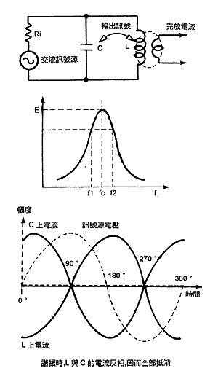
從 歐姆定律可知：Ｒ＝Ｅ／Ｉ；Ｅ＝Ｉ╳ Ｒ。電路上的 I 既然接近 0，則阻力 R 就會變成無限大，同時，LC 兩端的電壓亦會增加，從而使 L 線圈的磁力線增加，其結果是它的次級感應出較大的交流訊號電能。由於訊號源的某個頻率會使 LC 選頻電路產生這種特殊變化的現象叫做「諧振」 (RESONANT)，這個特定頻率叫做「諧振頻率」。
我們從基本電學上知道，交流電通過電容器時所產生的阻力稱為容抗Ｘ_{c}，而 Ｘ_{c} 的計算方法是：Ｘ_{c}＝１／(２πｆＣ)＝１／（２╳圓週率╳頻率╳電容量）
同時，交流電通過線圈時所產生的阻力稱為感抗 Ｘ_{L}，計算方法是：
Ｘ_{L}＝２πｆＬ＝２╳圓週率╳頻率╳電容量╳電感量
從上述可知，當 C 上的電流和 L 上的電流由於相位相差 180 度，以及量值一樣，才會互相抵消，因此，在諧振時，C 上的電流值與 L 上的相同。根據歐姆定律，在相同電壓下，欲得相同電流，就只有使電阻值相同了。換言之，諧振時：
Ｘ_{c}＝Ｘ_{L}
亦即：１／(２πｆＣ)＝２πｆＬ
移項得：ｆ²＝１／[(２π)²ＬＣ]
開方得：ｆ＝１／[２π(ＬＣ)^{1/2}]
即諧振頻率＝１／[圓週率╳(電容量╳電感量)^{1/2}]
這是一個常用的無線電公式，它的重要性可媲美歐姆定律，利用它就可計算出由已知的電容器和線圈組成諧振電路的諧振頻率。
在理想的情況下，LC 電路一經觸發，即使外加訊號消失，電容器仍會向線圈放電，線圈將放電電流變成磁力線，當電容放電完畢後，線圈的磁力線收縮而產生電動勢，且向電容器充電，直到磁力線完全消失，這時電容器又會再向鎳圈放電，如此就成為一個無盡期的循環，如圖 7。這樣就等於 LC 電路把外加的能量儲存起萊，不斷地流動，因此諧振電路又叫「儲能電路」但是組成諧振電路的線圈，一定有電阻成分，而電容器中的絕緣介質亦一定有漏電電阻，因而就會消耗諧振能量，降低諧振重路的效能。很容易理解，在 LC 電路上，線 圈的直流電阻構成的損失，是遠大於電容器上的漏電電阻引起的損失。
圖 7：LC 諧振電路。
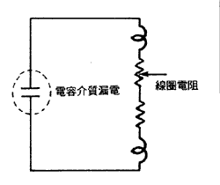
為了計算諧振電路的品質因數，我們使用 LC 電路上的直流電阻與交流電阻的比值來計算：
Ｑ＝Ｘ_{c}／Ｒ＝１／(Ｒ╳２πｆＣ)
或 Ｑ＝Ｘ_{L}／Ｒ＝２πｆ／Ｒ
Q 值越大，諧振電路的直流電阻越小，因此對諧振頻率與非諧振頻表現出來的輸出訊號強度，就越有差別，換句話說，Q 值越大，LC 電路的選擇能力就會越強。因此， Q 值的大小，就直接表明一個諧振電路的選頻能力，
諧振電路既然對不同頻率有不同的表現，就等於能容許諧振頻率通過而排斥其它頻率一樣，所以諧振電路亦稱「濾波電路」，其組成的器件就稱為濾波器 (FILTER)。正如上文所述，Q 值越高的濾波器，選擇頻率的能力就會越高，反之就降低；然則怎接去提高 Q 值呢？從上面最後兩個公式可知：
- 減低回路的直流成分是最佳方法。因為 R 是分母。
- 增加線圈電感量，因為 L 是分子。
- 減少電容器的容量，因為 C 是分母。
在減低回路的直流成分方面，我們可用粗銅線，甚至鍍上一層銀，來繞製線圈，便可減少直流電阻，而用空氣介質甚至真空電容，方可使電容漏電減少。在拆開 VHF 收發機時，我們都可以很容易見到這些器件。
圖 8：幾種常見的濾波器。
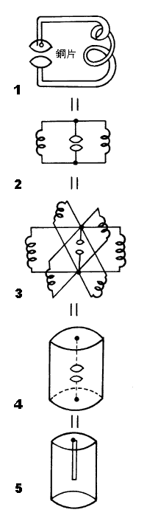
至於增加電感量和減少電容量則受很大限制，原因很簡單，根據公式 ｆ＝１／[2π(LC)^{1/2}] ，在 VHF/UHF 上，L 根本不可能做得大，而 C 已經小至只有幾 PF 了，所以用傳統的 L 和 C 構成的濾波器，Q 值就不可能太高，通常都在 100 以下。圖 8 就是幾種常見的濾波器。由於普通的電容和線圈組成的濾波器 Q 值有限，因此就一定要另闢門路去解決。
假設圖 8 是一個濾波器的實物圖 (非線路圖 )，同粗銅線繞兩圈，直徑 1cm，而連接兩片 1cm 直徑圓銅片，兩者相距 1mm，估計可諧振於 144MH7，如圖 8-1。為了減少直流電阻，可多並聯一個線圈到電容器上，如 8-2。為了進一步減少直流電阻，再多並聯幾個線圈，如 8-3。如一直增加線圈，到最後便變成一個圓罐 (也可以是方罐 )，這個圓罐的直徑和高度增大，等於 L 就增大，這時 C 就可以減少，由原來的 1cm 直徑，間距 1mm，變成直徑可少至 0.3cm，間距可寬至 1Ocm(0.3cm 差不多是機械上的極限，再少就不能支持 )，到這 時：整個 LC 電路就與我們平時想像的電路完全不同，只像一個圓筒而中間有一枝金屬棒而已，如 8-5。由於內部空空如也，所以利用這個原理構成的濾波器，叫做「空腔式濾波器」 (CAVITY FILTER)。
這時，無需計算也可想像出直流電流一定很小，而電容量可以極小，漏電電阻成分就幾乎可以忽略；至於 L 成分，則與腔體的高度和直徑有關，但卻不能無限量增加，原因是圓罐的高度等於或大於 1/4 波長 (約 50cm) 就有天線效應，因此常見的 CAVITYFILTER，高度在 50cm 以下，直徑則在 4~9 吋之間，Q 值則在 500-1500 之間。
從上面的傳統 LC 諧振濾波器，演變至空腔式濾波器的過程，就可啟發出我們怎樣去自製了，同時，亦反映出：
- 普通市售的所謂高效能濾波器，只要是體積不接近 1/4 波長或含有可變電容 VC，則其 Q 值有限，濾波效果亦可想像。
- 用手機再加烏龜等於 x75H 座台機之說，是相當不智的。烏龜中的所謂 RX AMP，只有在荒山野嶺中，或孤島上才會有用，否則只會帶來更天的互交調制干擾。

用奶粉罐製作
在我們日常生活中，有什麼現成的東西可以很容易地加工成諧振腔呢？答案是我們經常食用的罐頭外殼，其中以嬰兒的大奶粉罐就是最好的材料，因為諧振腔的體積與 Q 值差不多成正比，因此要找一些直徑在 4 吋 (約 10cm) 以上的奶粉罐較宜；而高度方面，因為大約需 17~20 吋 (約 43~50cm) 左右，而銲口大宜大多，所以可用 3 個 6 吋 (約 15cm) 高，直徑 4.5 吋 (約 11cm) 的奶粉罐銲接加工而成。
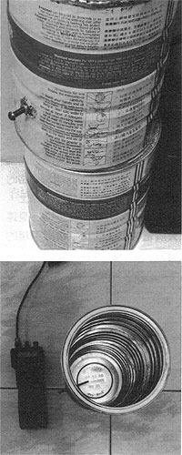
為了尺寸誤差不致太大，最好採用三個同一牌子乾淨的奶粉罐。當四處去找齊三個奶粉罐後 (找不到可考慮買三罐自己享用 )，依照下列方式加工，如圖 9 所示：
圖 9：找齊三個奶粉罐後，加工銲接在一起。
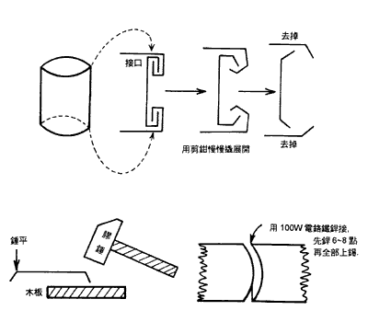
- 除去底蓋：三個空罐中，最上面的一個要除去底蓋，最下面的要除去面蓋及封邊，中間的就上下蓋都要除去。首先準備一個小型而尖嘴的剪鉗，但不是用來直接剪去下蓋，而應先了解罐殼的接口連接方法，慢慢用剪鉗的尖嘴去撬開，而且要逐點逐點展開，以保持外殼的完整，直至上下蓋完全分離為止。
- 錘平接口：分離後的罐殼，接口部份會凹凸不平 (但不應破損 )，這時應用木板墊底，再用膠錘慢慢逐點逐點去錘平。若沒有膠錘，可用電器膠布將錘包裏起來使用。
- 將罐殼銲接起來：用 100W 以上的電烙鐵將三個罐殼銲接起來，如沒有大功率烙鐵，則關掉室內冷氣機，配合低熔點銲錫，則 40-60W 電烙在 25 ℃以上的室溫亦可銲接。由於三個罐殼此時形狀不很一致，銲接時先在整個圓周上銲 6~8 點錫，每銲一點就將交界處撥正一下，這樣銲完 6~8 點錫後，相鄰的罐殼就可對得較為整齊。按著便可將整個圓周完全銲接起來。
- 在面蓋上加工做頻率粗調棒：先準備一條 24 吋長的 4 分鋁方通、一條 6 吋長的 5 分鋁方通，以及兩件 1 吋鋁角、厚度 1 分的切取 1 吋長使用，在面蓋中心用電鑽配合小銼刀，開一個比 5 分稍大的方形孔。由於奶粉罐很薄，開孔是很容易的。
再將 5 分鋁方通固定在面蓋上；這時，6 吋長的 5 分鋁通，應有 3 吋在面蓋之上，約 3 吋在面蓋之下 (即諧振腔內 )便可。在 5 分鋁方通上，要用 3mm 螺絲攻加 12-3 個螺絲紋 (先鑽 2.5mm 孔 )，4 分鋁方通便可在 5 分鋁通中移動，到適當位置時便可用 1mm 螺絲經過攻出的螺絲紋，把 4 分鋁通固定起來。如圖 10。
本來從諧振腔體內應儘量光滑的原則上，固定 5 分鋁通的 1 寸鋁角應裝在面蓋之上的，但這樣「賣相」就不那麼好看了，這點由大家自己決定。
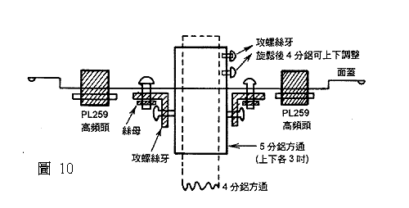
- 加工頻率微調部分：商用品和我們的最後仿製品，都是用很長的螺絲牙裝置，加在頻率粗調棒上，即是把調整棒做成一條長螺絲桿，作用是：1. 可使調整棒作微距調節，也就使電容作微量變化，進而使諧振頻率微量調節；2. 長螺絲牙和長螺絲母有大量的接觸面積，就可使調整棒與外殼諧振腔的直流電阻減至最少，同時由於這種直流接觸在旋動調整棒時亦可繼續維持，因此可以在有發射功率輸出時，實時 ON LINE 去調整諧振頻率，就是調整步驟變得快捷方便。但在正常情況下，這種調整方法是不值得鼓勵的。
- 上述方法雖然很好，但在業餘條件下，加工是有相當難度的，所以大家可以按照圖 11 的方法，用一個分半直徑，長 2 吋半的銅螺絲，配合分半銅螺絲母來進行頻率微調。首先在離罐底 3 吋 (約 7.6cm) 高的地方，先鑽出一個分半孔，再將分半孔周圍的油漆刮去，然後把 2 吋半螺絲旋入絲母到螺絲的中部約 1.25 吋附近，再用手拿著螺絲頭把分半螺絲插入分半孔，直至分半絲母與奶粉罐接觸，並利用在罐外的 1.25 吋螺絲來定位，使絲母與罐面各方面都呈垂直，使可用低熔點松香錫線把螺絲母焊牢在罐面上，銲接時要留意不用把多 餘的錫滲到螺絲與絲母之間，否則會把兩者銲接在一起的，
圖 11：用銅螺絲配合螺絲母來進行頻率微調。
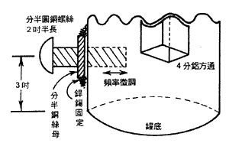
- 上述方法相信大家很少見到，它的好處是製作容易，缺點是微調範圍較小，另在 140~149MHz 之間。
- 裝置輸入輸出的高頻頭：高頻頭可用 N 型、PL259 或 BNC 的都可以，但以底座為圓形，並且是用 5 分絲母來固定的 PL259 高頻頭為宜。因為這樣可以改變諧振曲線，使它變得更尖銳，即選擇性更佳，但要付出更高插入損耗的代價。
普通 PL259 的底座多是方形的，用四根螺絲來固定，在這裡並不適宜。而圓形底座的 PL259 高頻頭，由於是用 5 分直徑的螺絲母去固定，所以當旋鬆 5 分絲母時， PL259 便可旋轉．但是使 5 分變得鬆或緊並不太容易，所以應該用 5 分內徑的圓形銅介子，然後鑽三個 2.5mm 孔，再攻出 1mm 螺絲紋，便可用來固定 PL259 高頻頭。
輸入輸出的交連線圈，為了減低直流阻力及集膚作用，要用 4mm 寬，約 3 吋長的銅片做成。如找不到，可以用奶粉罐拆下來的面蓋或底蓋，用鐵剪 (或就要報廢的鉸剪 ) 很容易就可剪成。按照圖 12 所示，繞成線圈銲在 PL259 底座上。要注意兩個線圈並非正圓形而是略呈方形，並偏向頻率粗調棒的，這樣會使輸入和輸出間有較緊密的交連，而減少插入損耗。
圖 12：輸出與輸入的交連線圈，用 4mm 寬，3 吋長的銅片，繞成線圈銲在 PL259 底座上。
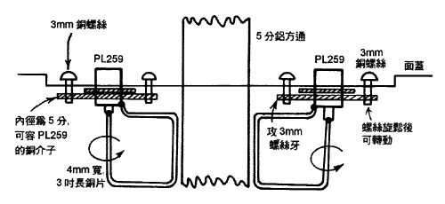

調整與測試
當完成上述步驟後，我們便可調試這個自作派的空腔諧振器，這時，可分為兩種情況去做，其一是可動用標準訊號產生器、掃頻訊號產器、高頻示波器 (超過 150MHz) 及頻譜分析儀。其二是只有 144MHz 收發機、SWR 表及 50 Ω假負載的情況：
一、當有充足的儀器時，可以按照圖 13 的接法，把高頻訊號產生器輸出端，接到濾波器的一個 PL259 頭上，而另一個 PL259 高頻頭則作為輸出端接到頻譜分析儀或高頻示波器上。
圖 13：利用高頻訊號產生器與頻譜分析儀來進行測試。
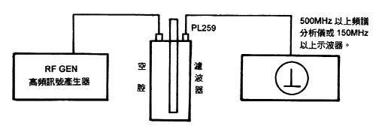
從製作過程中可知，空腔諧振器的機械結構是對稱的，因此無需分別那一個 PL259 是作為輸入端，另一個硬性定為輸出端，但在實際工作系統上，濾波器一經調準後，由於各方面的阻抗未必一致，則不宜將輸入輸出端任意掉換，否則又要重新調校一次。
調整時，先把粗調棒調至離罐底 2cm 左右，而作為微調的分半銅螺絲保持有 1 吋左右在罐外。這時，從訊號產生器輸出 145MHz 的適當電平，而頻諧譜分析儀則調到 10MHz/DIV 或 1MHZ/DIV 處，中心頻率亦應是 145MHz，則 CRT 會顯示一定的波形。這時，先用 1MHz 的步進增減訊號產生器的頻率，找到較高的波形顯示後，再把訊號產生器的輸出改為 100KHz 的步進，再增減頻率，這樣便很容易找到濾波器的諧振點，如果諧振頻率偏離 145MHz 超過 2.5MHz 時，則雖調整 4 分鋁有通的頻率粗調棒，頻率偏高時，將鋁方通推入腔體約 0.5cm，偏低則由腔體拉出 0.5cm。
由於頻率粗調棒的機械虛位較多，將 5 分鋁方通的 3mm 螺絲旋得鬆緊程度不同，亦使頻率發生變化，所以每次調整後都要將螺絲儘量旋緊。
當頻率偏差上下 1.5MHHz 時，便可由分半 2 吋半的銅螺絲進行細調，使 145MHz 的訊號在 CRT 上有最高的顯示。這時，就真是把濾波器的工作頻率調到 145MHz 上去了。如果需要其它頻率，則重覆上述步驟便可。跟著還要測出濾波器的插入損耗、通頻帶及 Q 值：
- 當調整諧振頻率到 145MHz，使頻譜分析儀得到最大顯示時，便記下這時的電平，例如是 -20dB 做參考值。跟著，直接將訊號產生器的輸出接到頻譜分析儀上，而不經過濾波器，再把 CRT 的電平記下來，例如是 -19dB，則這個空腔濾波器的插入損耗就是 (-20) - (-19) = -1dB 了。
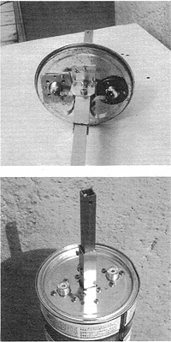
在實際測試時，插入損耗 (INSERTION LOSS) 不應超過 2dB，如果太大時，應該調節撥動兩個 PL259 的交連線圈與粗調棒的距離，越接近則交連度越強，使插入損耗少於 2dB、同時兩個線圈的橫截面應儘量在同一平面上，否則交連度亦會減少，而使插入損耗增加。我們旋鬆 5 分內徑的銅介子，就可調節兩個 PL259 線圈所形成的平面，進而增減插入損耗。
- 重新接回濾波器，使頻譜儀得出 -20dB 的訊號，跟著以 10KHz 的步進，增減訊號產生器的輸出頻率，CRT 的訊號便會減少；當電平顯示減少 3dB 時，則高低頻率之差，就是這個濾波器的「通頻帶」或稱為「帶寬」(BANDWIDTH)。例如把頻率調到 145.150MHz 及 144.850MHz，頻譜儀都顯示訊號有 -23dB，則通頻帶就是 145.150 - 144.850 = 300KHz。
- 在一般情況下，品質因素 Q 值的計算方法是：Ｑ＝中心頻率／通頻帶＝ ｆ_{c} / ＢＷ
用上面的例子來計算，則 Q 值是： Q = 145MHz / 300KHz = 483.3
二、當只有 2 米波的收發機和 SWR 功率表時，在配合 50 Ω假負載時，我們可以按照圖 14 的接法，去調試自作派的空腔濾波器。
圖 14：只有 2 米波發射機和 SWR 功率表時的調試法。
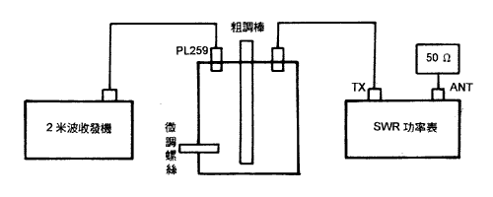
首先將收發機調到 5W 以下的低功率輸出檔，由電纜連接到濾波器的輸入端 PL259 頭，濾波器的另一個 PL259，則接到高頻 SWR 功率表的 TX 端，其 ANT 端則接上 50 Ω無電抗假負載，功率容量以大於 5W 為宜。這時，同樣把頻率粗調棒放在離罐底 2cm 之上，微調螺絲旋至有 1.5 吋 (3.8cm) 左右在腔體外。跟著把收發機的頻率調至 142MHz 左右，然後以步進 100KHz 的頻率發射，再密切注視功率的顯示。現時大部份收發機都可以從 130MHz 到 170MHz 發射訊號，如果您的機器只能在 144~146MHz 發射，最好借一台手機回來，否則 就事倍功半了。
當收發機的頻率改變到某一數值時，SWR 功率表就會有所顯示，當指示最大功率時停止掃瞄，然後將步進頻率減少至 5 或 10KHz，再反覆掃瞄，便可找到濾波器的通過頻率。這時，SWR 指示功率可能只有收發機的 50-70% 左右，稍後再處理這點，先調好諧振頻率。當頻率偏差大於 2.5MHz 時，正如上文所述，用改變粗調棒的方法，伸入或退出在諧振腔內的尺寸，便可使頻率升高或降低。當頻率偏差少於 1.5MHz 時，則可調整分半 2 吋半的銅螺絲，使諧振頻率調準在 145MHz 上。
在理想的情況下，濾波器應可將 90% 以上的功率傳遞到 50 Ω假負載上的，如果只有 50%~70% 左右，則是濾波器的插入損耗過大。這時，同樣可調節兩個輸入輸出線圈與粗調棒的距離，和兩者間的平面是否適當等，便可使功率提升。
至於插入損耗，通頻帶和 Q 值的測試如下：
- 首先除去濾波器，將收發機的功率直接在 SWR 表上讀出，例如是 5W (P1)，然後再經濾波器，得出另一功率值，例如是 0.5W (P2) 則：
插入損耗＝ 10 x ㏒(P1/P2) = 10 x ㏒10 = 10 x 1 = 10dB
亦即濾波器的損耗是 -10dB，當然，正如上文所說，實際上是不會多於 -1dB 的。
- 在諧振時，假設中心頻率是 45MHz，則增減中心頻率時， SWR 表所顯示的功率便會減少．我們以 5~10KHz 為步進，把頻率升降變化，當到 SWR 表顯示功率只有原來的一半即 50% 時，則高低頻率之差，就是濾波器的通頻帶了。例如原來功率是 4W，當頻率上升到 145.150MHz 或下降到 144.850MHz 時，功率只餘下 2W，則通頻帶 BW = 145.150 - 144.850 = 300KHz。
這裡的情況是當功率減半時，對應的 dB 應是：
10 x ㏒ (4W/2W) = 10 x ㏒ 2 = 10 x 0.301 ≒ 3dB
這亦是為什麼在特性曲線中 -3dB 點又稱為半功率點的原因。
- Q值的計算方法同前：
Ｑ＝中心頻率／通頻帶＝ 145MHz / 300KHz = 483.3
在實際的通訊號系統上，天線的阻抗未必會是純電阻的 50 Ω，所以在收發機和天線間加入這個濾波器後，需要冉輕微調整一次。
在互交調制干擾嚴重的地方，通常在尋呼發射機附近，最能考驗各種濾波器的功能，所以我們可以用車載天線，帶著手機和自製的濾波器，到這些電波污染的重災區，就可以實際試驗出它的效果。但是如果干擾訊號頻率正與你的收發機頻率完全相同，則不是任何濾波器所能解決的了。

